成绩提交返回操作流程

任课教师登录新版教务系统提交成绩返回申请，申请时需**在说明栏说明原因，在附件提交详细情况说明及相关证明材料，如无法提供依据材料，申请将驳回**，申请由开课学院学系主任、教学办、教务处审核通过后，重新录入成绩。

**一、具体步骤**

1. 提交成绩教师在教师角色下提交成绩返回申请。

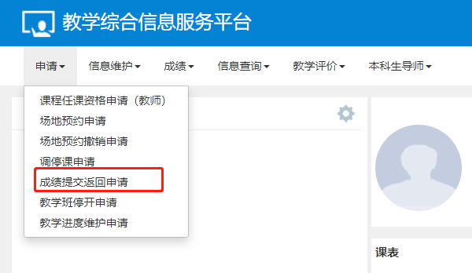

2.在申请说明栏说明申请原因，附件栏提交详细说明及相关证明材料。**修改内容中“分项比例”、“分项成绩”、“总评级制”务必全勾，否则退回无法编辑。**

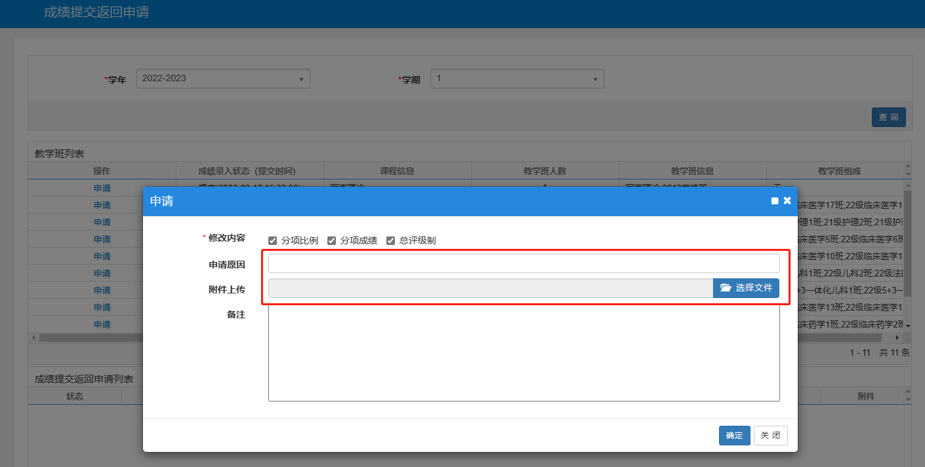

3.成绩提交返回审核。

（1）**开课学院学系主任审核：**切换至“成绩提交返回审核”角色，核查教师提交原因及证明材料后审核，通过后流程将转至学院教学办。

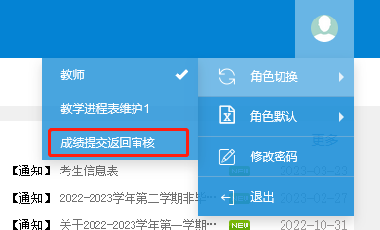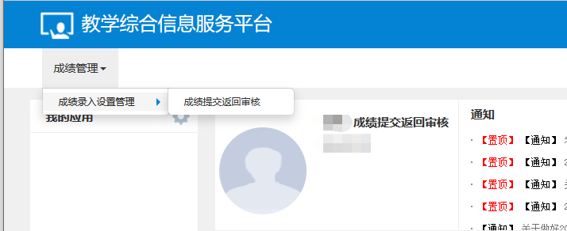

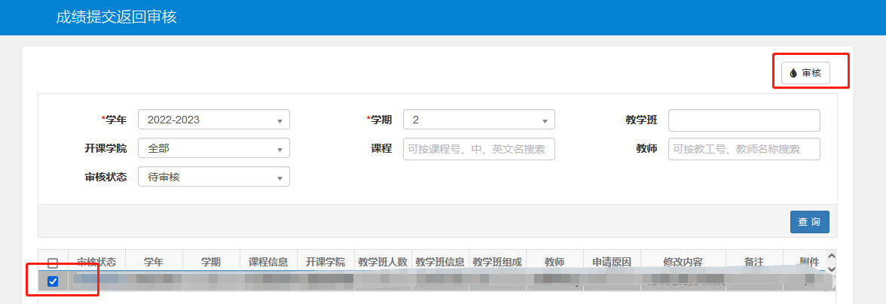

1. **教学办审核**：切换至“学院教学办”角色核查教师提交原因及证明材料后审核，审核通过后将转至教务科。
2. **教务处审核：**教务处审核通过流程结束，即可重新录入。

**二、注意事项**

1.教务处审核通过后任课教师需立即提交更正后成绩。

2.平时分错误，可以出具点名册（复印件）、平时作业等能证明参与课程学习的材料。

3.考试成绩漏登、错登、批改错误，附试卷复印件等相关证明材料。

4.考试方式是提交论文的课程，如果在提交期限之后才交论文，则成绩不予认可；如果属于老师未收到作业，学生可以重新提交，但须附原始的“已发邮件”页面以证明。

5.所有的复印材料，均需原件提供者（上课老师或教务员），在其上注明：“该复印件与原件一致”，并予以签字。